Compte rendu MATI TP1

Objectif
L’objectif de ce TP est de manipuler l’implémentation des EDP par la manipulation de l’équation de la chaleur, en 1D dans un premier temps puis en 2D pour pouvoir l’appliquer à une image. Puis nous allons implémenter la convolution d’une image avec un noyau gaussien dans le but de comparer les résultat obtenu en cours, c’est a dire, que le résultat de l’équation de la chaleur en 2D appliqué sur une image est équivalente à une convolution de cette même image avec un noyau gaussien.

Équation de la chaleur pour un signal 1D
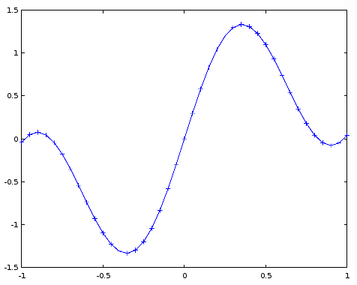
Dans un premier temps, nous avons implémenté l’équation de la chaleur en 1D. On nous propose deux solution, une avec des boucles for et l’autre sans boucle. Cependant avec MatLab, il vaut mieux réduire au minimum le nombre de boucles car celles ci consomment énormément de ressources temporelle surtout avec des opérations vectorielles et matricielles. Nous avons donc implémenté la solution sans boucle for.
Nous testons notre modèle avec la fonction ci contre :
sin(5x)+x
Pour ce qui est des résultat on retrouve bien le résultat du cours : en effet si r>1/2 alors le résultat est instable, les approximations s’amplifient au fur et a mesure des itérations et le résultat ne donnent rien. Sur l’image suivante il y a les 3 cas intéressant, dans ces 3 cas on dx=0,05 r=dt/(dx*dx) et dt varie, les captures sont faites après 100 itérations:
- à gauche le cas r>1/2
- au centre r=1/2
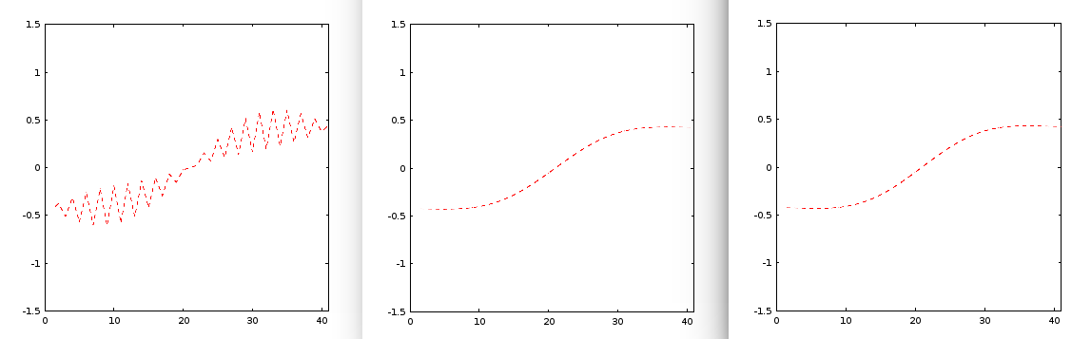
- et à droite r<1/2

Équation de la chaleur pour une image 2D
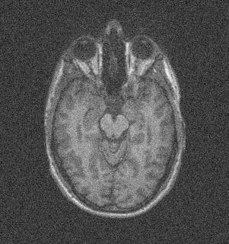
Le cheminement pour implémenté l’équation de la chaleur pour une image 2D est très proche du signal 1D, nous allons donc passer tout de suite a l’explicitation des résultats.
L’image original est celle ci :
On pose dx=dy=1 car on a des pixel de taille identique sur x et y et on choisi 1 car cela simplifie grandement les calcul.
Comme nous avons pu le voir dans le cours, il y a de nouveau un seuil à partir du quel le schéma devient instable. Ici le seuil est de dt>1/4. On a donc encore 3 cas :
- dt>1/4, on voit sur la capture que l’image est totalement différente de l’original et que le niveau de gris des pixels deviens incontrôlable et atteigne au bout de 100 itérations des valeurs approchant les 10^25.
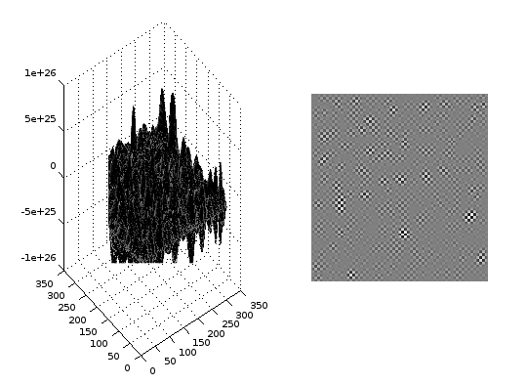

- dt = 1/4, on voit bien que l’image est fidèle à l’image de base mais correctement flouté.
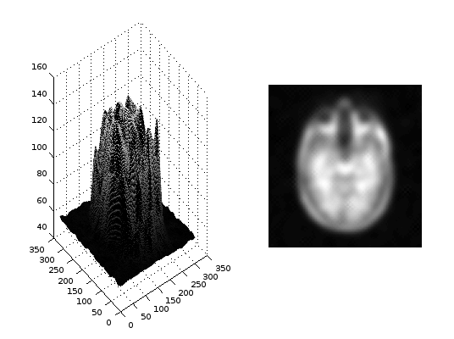
- dt<1/4, On voit que l’image est bien flouté mais pas autant que l’image avec le dt « idéal ».
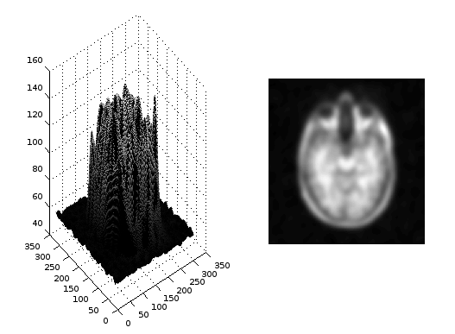

Convolution avec un noyau gaussien
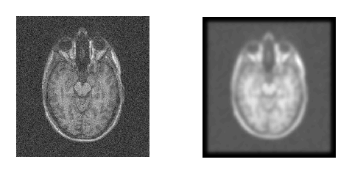
Dans cette partie nous allons créer un flou gaussien pour comparer avec le flou obtenu grâce à l’équation de la chaleur.

Sur l’image ci dessus on peux voir que il manque des pixels sur les bords. Si on utilise l’option ‘valid’ avec conv2 alors on obtient un flou de meilleur qualité et sans perte de pixel sur le coté.
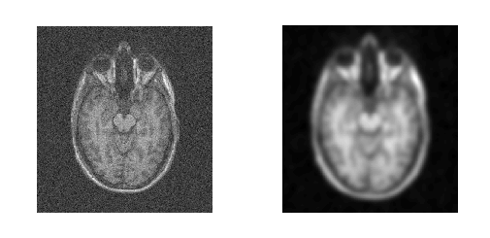
Si l’on compare la photo précédentes avec le flou obtenu avec le noyau gaussien, ont peux dire qu’ils sont identiques.

Conclusion

Pas d’idée

